棒位测量试验软件编制简要说明

1. 系统对象概述：

棒位测量试验装置用于冷热态测试棒位传感器的组合响应，并配合试验平台装置，获取全行程过程中棒位测量传感器输出信号状态变化信息，并记录每个信号状态变化对应运行位置信息。

1. 硬件描述：

2.1 被测对象传感器：

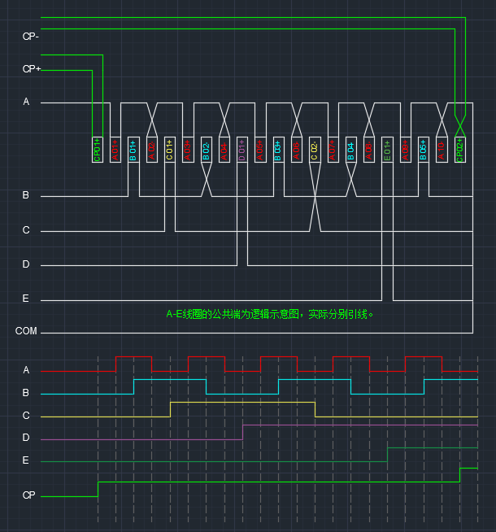

图1 被测对象传感器输出接口及信号变化示意图

被测对象传感器共包括5组测量线圈和2组限位线圈，每组线圈独立引线。

每组线圈均采用多个变压器式绕组模块（正/反）串联的方式连接，测量信号被测端口直接输出电压为100Hz交流信号，有效值≤0.5VACrms，估算输入峰峰值信号电压≤1.6Vpp。

2.2 数据采集装置：

2.2.1 采集机箱：

采集器机箱采用NI PXIe-1082标准机箱。

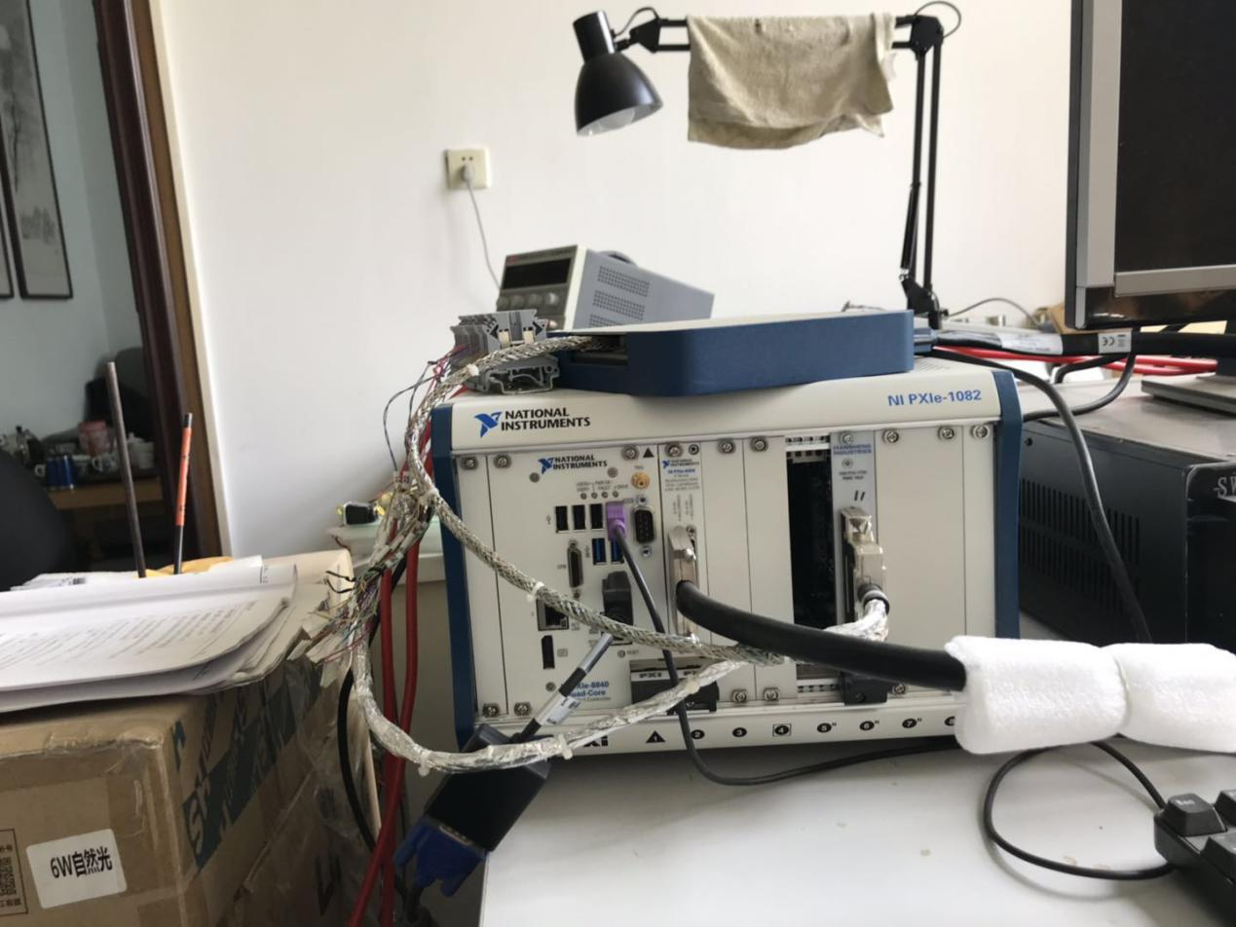

图1 采集器机箱

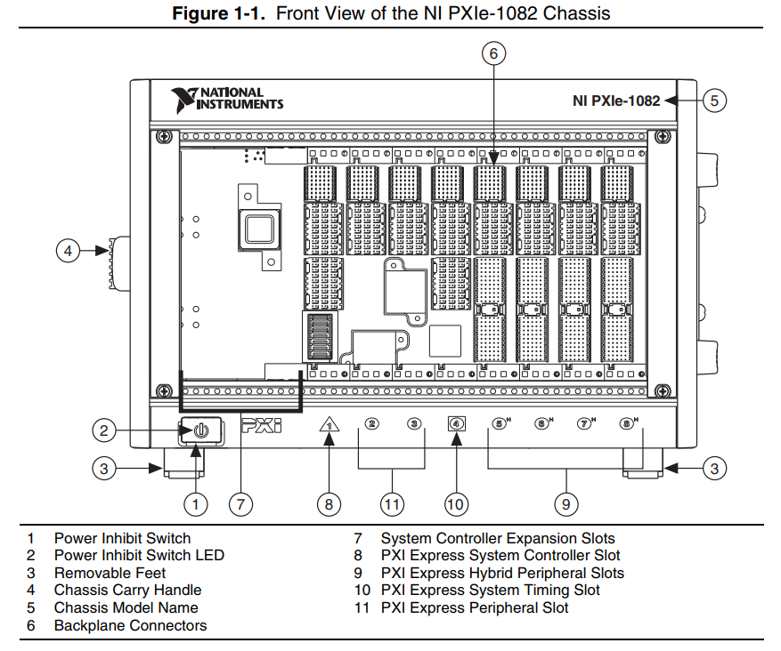

图2 采集器机箱插槽结构图

2.2.2 主控制器：

主控制器采用NI PXIe-8840四核处理模块。

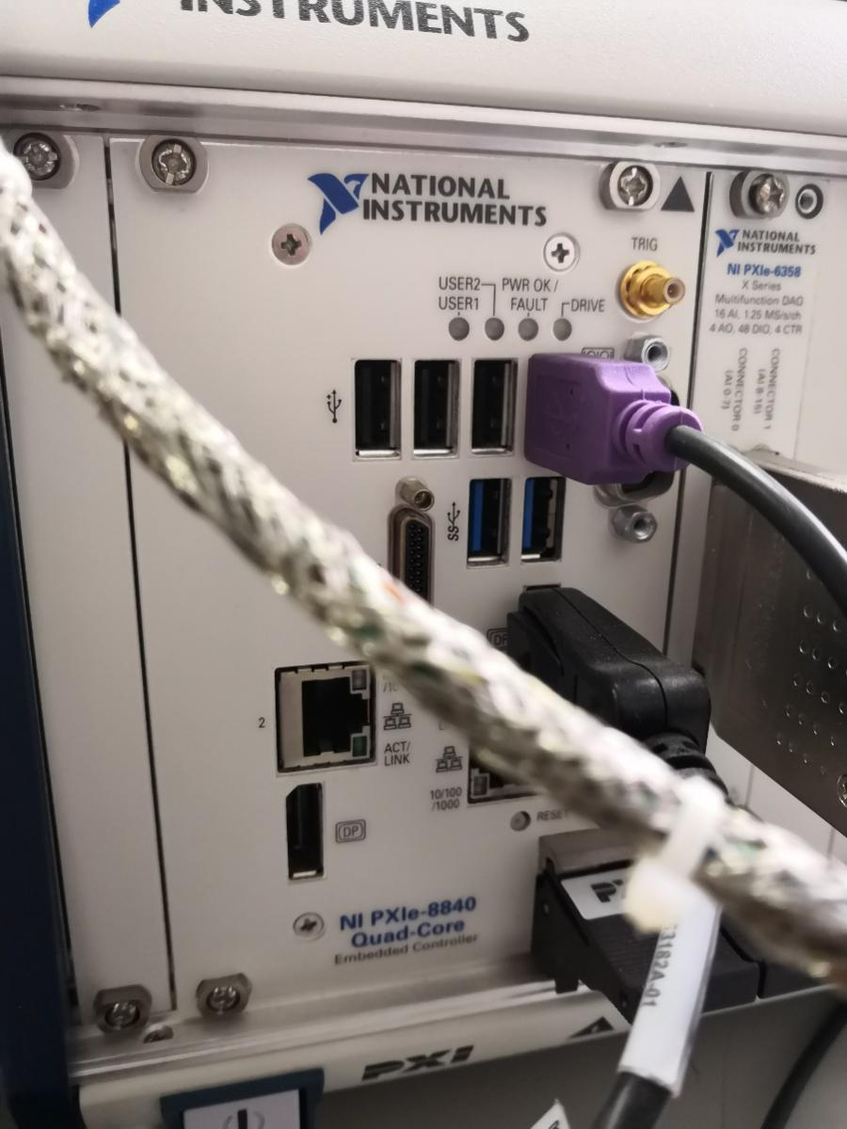

图3 主控制器

2.2.3 数据采集卡：

数据采集卡采用NI PXIe-6358多功能数据采集卡。

图4 数据采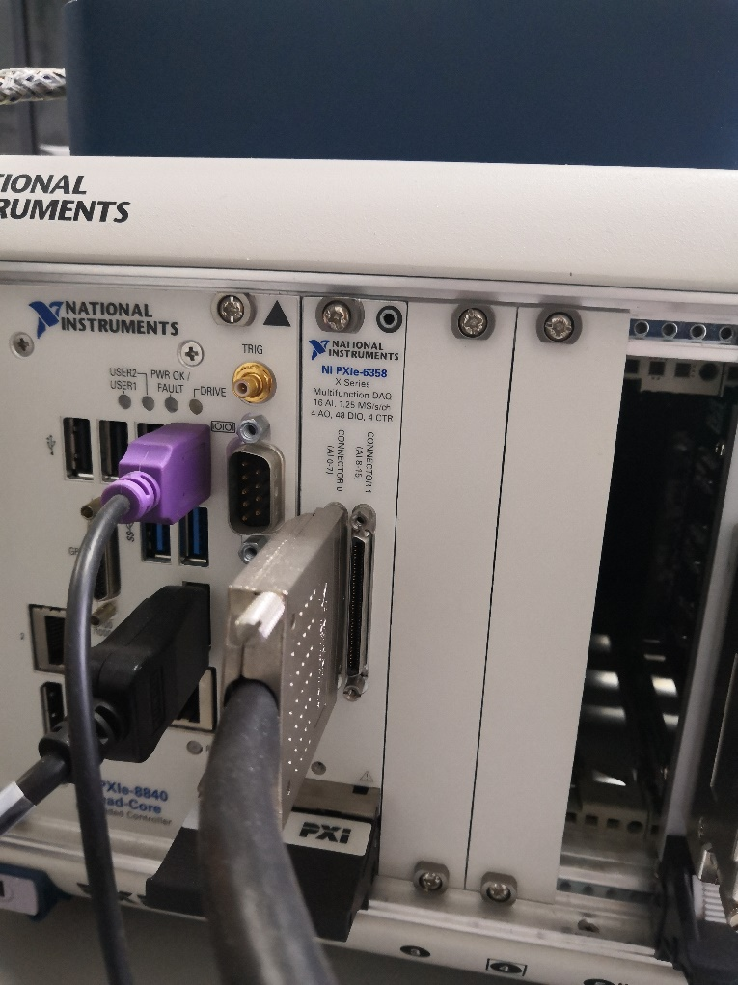集卡

2.2.3 有效值测量转换调理卡：

为简化机箱采集软件，降低软件资源消耗，补充购置了外加的交流有效值测量转换调理卡，将交流有效值转为电平信号输出。模块采用HANSHENG HIS PXI-1700 16通道有效值转换模块。

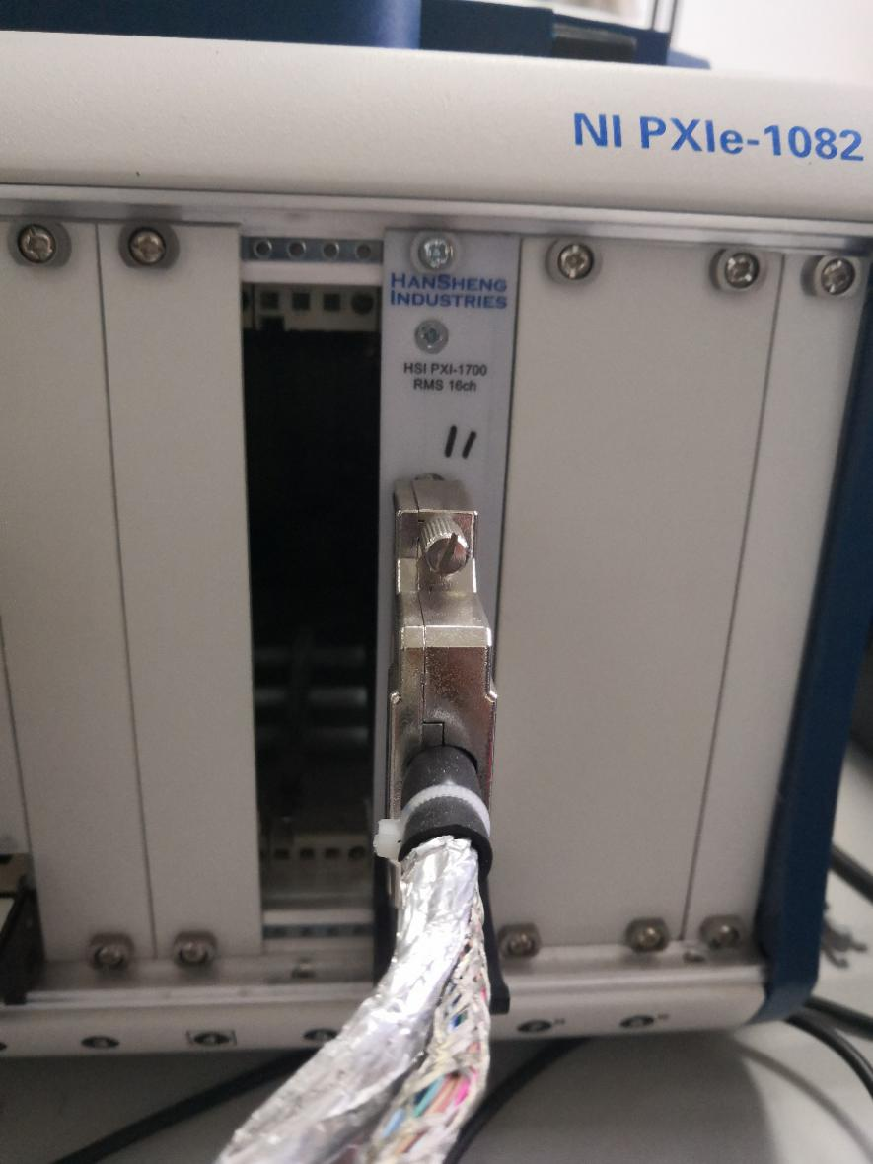

图5 有效值测量转换调理卡

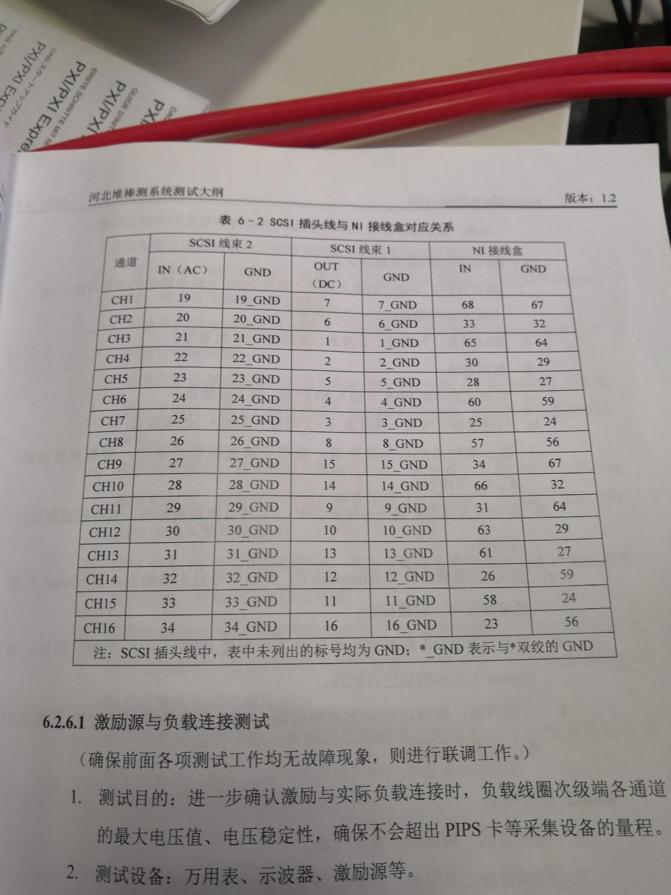

图6 有效值测量转换调理卡接线表

2.3 位置测量传感器：

采用贵阳新天光电科技有限公司的SJ180601光栅尺（3m），输出信号为两路相位差90°的TTL方波和一路零位信号。

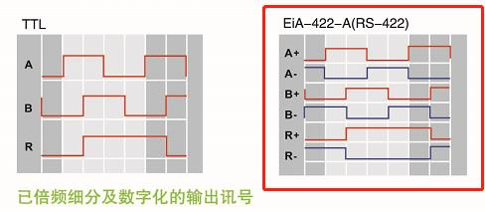

图7 输出信号示意图

处理方法参考《数据采集系统中光栅尺信号处理方法的研究》文中的简单鉴相测量法。采用多功能卡上的两路高速计数器计数。

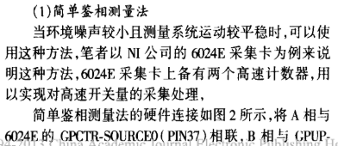

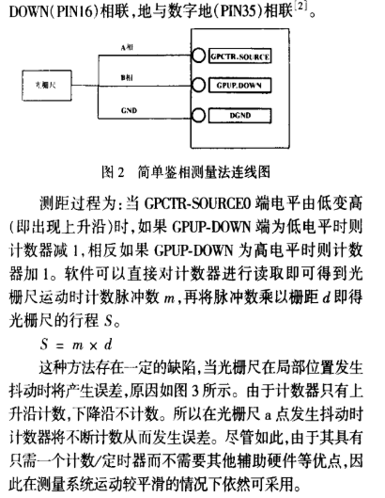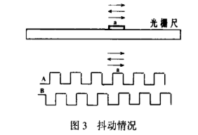

1. 软件需求：

3.1 基本流程

设置试验参数（试验时间、试验地点、试验人员、试验目的、循环周期、测试工况描述）

读入5组测量和2组限位线圈的测量有效值输入信号

Th01<阈值？

未安装驱动测量轴报警！

Th01 = 底部限位线圈-

顶部限位线圈

Th02 = Th01 + 顶部线圈测量值

i = 0(局部循环初始化)

Vi > Th02

LVi = 1

LVi = 0

Code第i位赋值 = LVi

i+1 > 5

i = i + 1

Code组合二进制值输出

Code经查表输出对应棒位测量指示值

与前一时刻棒位值相同？

记录当前位置值

3.2 人机界面

1、显示实时几个通道的采集模拟信号波形；

2、显示当前及历史棒位二进制和查表后对应输出值；

3、显示当前棒位位置值，对应理论棒位输出值；

4、显示运动速度；

5、显示传感器温度分布值；

5、控制模拟棒位运动机构运动距离或循环次数；

6、控制位置指示回零功能；

7、数据保存和文件存储功能；

8、运动启停功能；

9、状态报警功能（无驱动轴，驱动轴超上限，线圈损坏等）。